



|  |
| --- |
| **Manual de Usuario** |
| Guía para el usuario en la aplicación móvil i-Tank |
| Se mostraran las interfaces presentes en la aplicación y se explicará para que sirven y como se usan. |
|  |



**Integrantes:**

Cabezas Ana

Cedeño Carlos

Mera Renan

**08/08/2019 Versión 1**

Aplicaciones Móviles Y Servicios Telemáticos



## Inicio de sesión

En esta interfaz el usuario podrá ingresar su usuario y contraseña ya previamente guardado en la base de datos, y otorgado por el personal correspondiente.

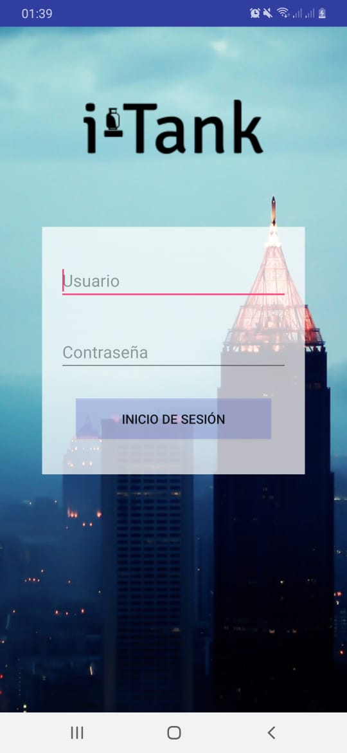

Nombre de la aplicación móvil

Se ingresa el usuario otorgado por el personal autorizado.

A pulsar el botón, se inicia sesión

Se ingresa la contraseña otorgada por el personal autorizado.

## usuario o contraseña errónea

En caso que sea el usuario o sea la contraseña sean invalidas se mostrará un mensaje de alerta diciendo credenciales incorrectas.

Al pulsar se cierra el mensaje de alerta, y se puede volver intentar a ingresar credenciales

Aquí el contenido del mensaje de alerta “credenciales incorrectas”

## Menú principal

Una vez que se accedió con las credenciales correcta se mostrara el siguiente menú, en el cual cada parte tiene su función.

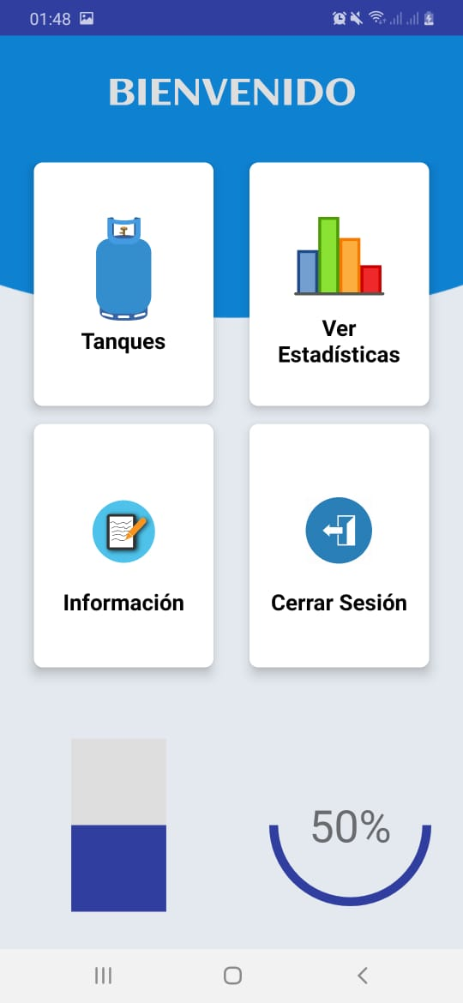

La opción permite visualizar estadísticas del dispositivo y un registro de historial.

Esta opción permitirá al usuario el estado del tanque de gas.

Un pequeño resumen del uso de la aplicación.

Cerrar sesión de la aplicación y devuelve a la vista de inicio de sesión.

Se muestra la batería del dispositivo.

## Opción Tanque

En esta opción se podrá visualizar el dispositivo utilizado, su id, su estado y la fecha y hora del último registro.

Indica el id del tanque

Muestra el estado del tanque:

* VACIO
* MEDIO
* LLENO

Grafico del estado del tanque, **rojo** vacío, **naranja** medio y **verde** lleno.

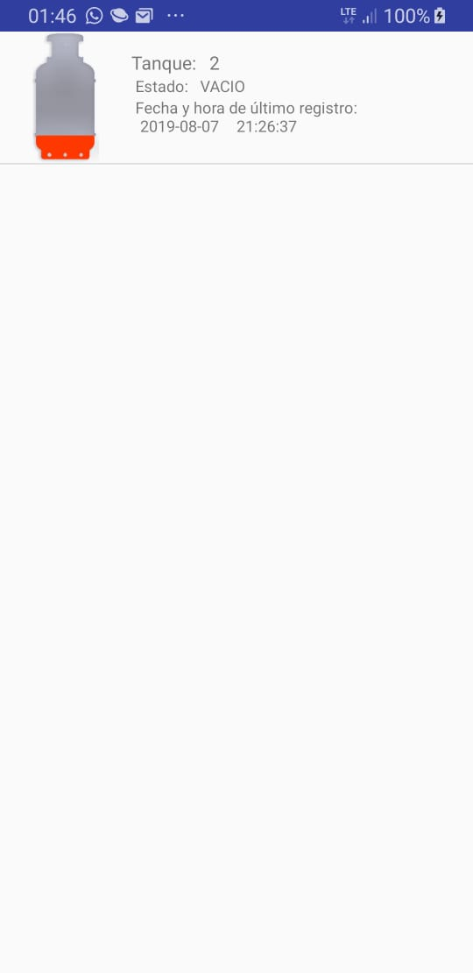

Fecha y hora de la última actualización de estado del tanque.

Estado lleno: Estado Medio:

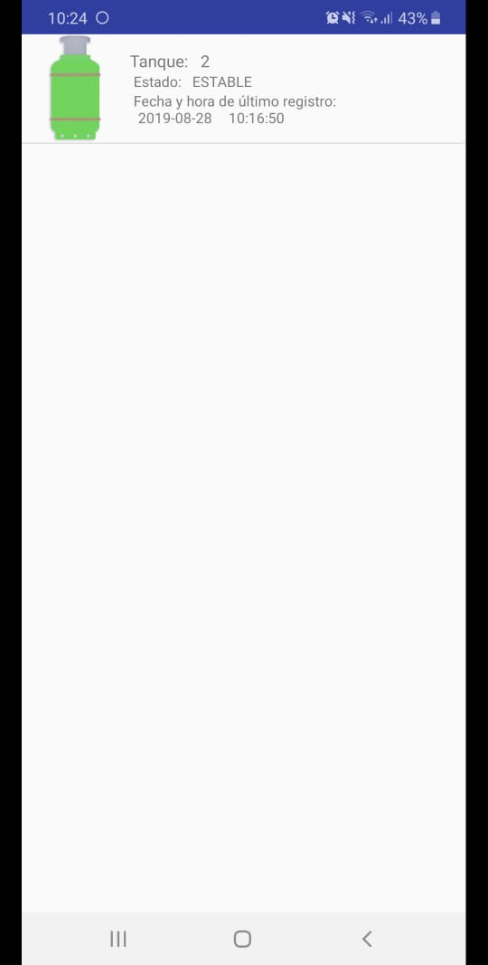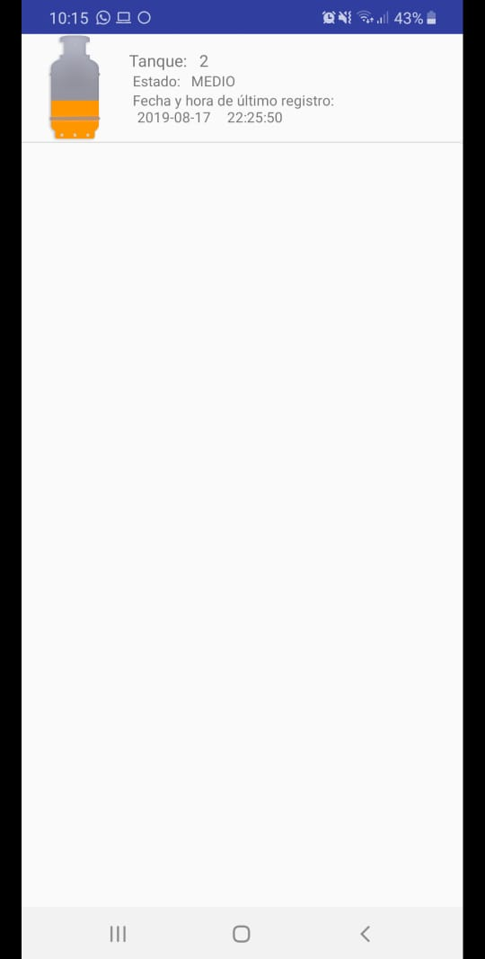

## Opción Ver Estadística

En esta opción se visualizará las estadísticas del tanque del gas, comprende un gráfico de barras “Estado de tanque vs Tiempo” la probabilidad esta comprendida entre 0 y 1.

Y en la parte inferior tenemos un registro de historial con campos de estado y fecha y hora de registro.

Muestra el historial de los tanques.

Gráfico estadístico del estado de los tanques.

## Modo de uso prototipo

Aquí una breve indicaciones de como usar el prototipo final.

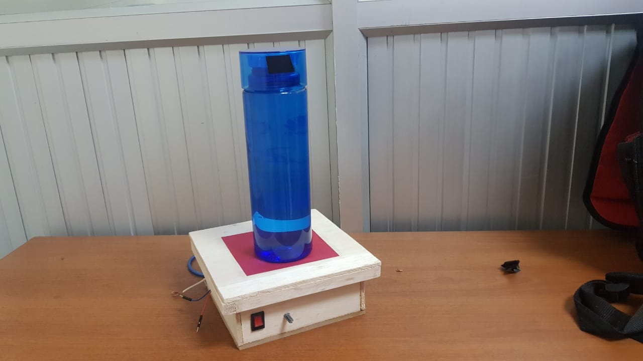

Conexión a la alimentación del prototipo.

Swicth de encendido y apagado.

Potenciómetro que simula la batería baja.

Zona del sensor, donde se ubicará el objeto.